Lunes
11
de julio

Preescolar
Inglés
(ciclo I)

Las partes de la receta

Aprendizaje esperado: explora y reconoce recetas.

Énfasis: explora los elementos de una receta sencilla.

¿Qué vamos a aprender?

Aprenderás, explorarás y reconocerás los elementos de una receta sencilla.

¿Qué hacemos?

Have you been using your mouth cover? ¿Has estado utilizando tu cubrebocas?

Remember it is very important to use it if you must leave your home and remember to wash your hands constantly. Recuerda que es muy importante usarlo si tienes que salir de casa, y recuerda lavarte las manos constantemente.

But this is not all, you must keep in mind these recommendations. Pero eso no es todo. Debes tener en cuenta estas recomendaciones.

- Recomendaciones.
https://youtu.be/qlZ-H1xVs1Y

Are you ready to have fun learning new things in English? / ¿Estás lista o listo para divertirte aprendiendo nuevas cosas en inglés?

Now you must know something. You must take care of yourself. / Debes saber algo y eso es que debes cuidarte.

Remember some recommendations that you already learned in a song. / Recuerda algunas recomendaciones que ya aprendiste en una canción.

The song says: Study zone, quiet please, wash your hands, wear a mask, don´t touch your face, sanitize your table and materials. / La canción dice: Zona de estudio, silencio por favor, lavarse las manos, usar mascarilla, no tocarse la cara, higienizar la mesa y los materiales.

Listen to it in the following audio. / Escúchala en el siguiente audio.

- Classroom signs song.
https://youtu.be/7QAC1SixtPY

In previous sessions you learned different moods, such as: happy, sad, angry, surprised, scared and hungry. / En sesiones pasadas aprendiste diferentes estados de ánimo, como feliz, triste, enojada o enojado, sorprendida o sorprendido, y hambrienta o hambriento.

Today you must be happy because you are going to start a new topic. / Hoy debes estar feliz porque vas a comenzar un nuevo tema.

You are going to learn about recipes. Do you know the parts of a recipe? / Vas a aprender sobre recetas, ¿Conoces las partes de la receta?

Do not worry if you do not know them, in this session you will learn it. / No te preocupes si no las conoces, en esta sesión lo vas aprender.

A recipe is a set of instructions to prepare a dish or a drink. / Una receta es un conjunto de instrucciones para preparar algún plato de comida o alguna bebida.

Learn the parts of a recipe. / Aprende las partes de una receta:

Title: It tells you what you will be making. / Título. Dice lo que vas a preparar.

Ingredients: The items you will use to make the dish or the drink. / Ingredientes. Son los elementos que usas para preparar algún plato de comida o una bebida.

Preparation steps. / Pasos de preparación.

The order of instructions that you need to follow. / El orden de instrucciones que necesitas seguir.

Look at the following poster of an illustrated lemonade, in which you can find the parts of the recipe. Can you identify them now? / Observa el siguiente poster de una limonada ilustrada, en el puedes encontrar las partes de la receta. ¿Puedes identificarlas ahora?

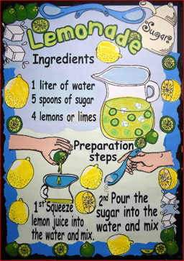

To help you memorize the parts of a recipe, sing this song. / Para ayudarte a memorizar las partes de una receta, canta esta canción.

- Audio Parts of a récipe.
https://aprendeencasa.sep.gob.mx/multimedia/RSC/Audio/202104/202104-RSC-FG2zNfDv2t-ThepartsofarecipeZury.mp3

Re-read the poster and see the names of the ingredients you need / Vuelve a leer el póster y observa los nombres de los ingredientes que necesitas.

Also read the steps you need to follow to make lemonade. / También lee los pasos a seguir para hacer limonada.

English | Español
Title: Lemonade  Ingredients:  - 1 liter of water.  - 5 spoons of sugar.  - 4 lemons or limes.  Preparation steps:  - Pour the sugar into the water and mix.  - Squeeze lemon or lime juice into the water and mix.  - Drink and enjoy. | Título: Limonada  Ingredientes:  - 1 litro de agua.  - 5 cucharadas de azúcar.  - 4 limones o limas.  Pasos de la preparación:  - Vierte el azúcar en el agua y mezcla.  - Exprimir el zumo de limón o lima en el agua y mezclar.  - Bebe y disfruta.

Remember not to add too much sugar, or if you prefer you can eliminate it from the recipe. / Recuerda no agregar mucha azúcar, o si prefieres puedes eliminarla de la receta.

To memorize the ingredients, you are going to represent each ingredient with a gesture. / Para memorizar los ingredientes, vas a representar cada uno con un movimiento.

Water /Agua
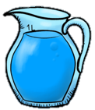

Sugar / Azúcar
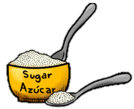

Lemons or limes / Limones o limas
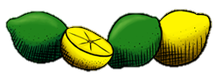

Observe these illustrated preparation steps and you will read them, making movements for each one. / Observa los carteles con los pasos de preparación ilustrados y los lees haciendo un movimiento para cada uno.

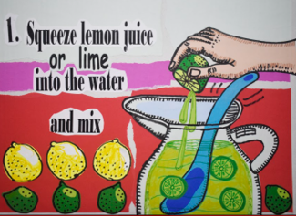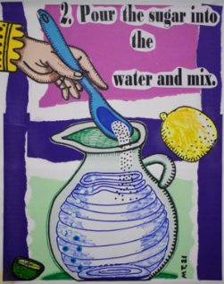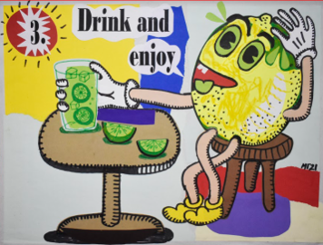

Pour the sugar, squeeze the lemons or limes and drink. Vierte el azúcar, exprime los limones y bebe. / Vierte el azúcar, exprime los limones o las limas y bebe. Vierte el azúcar, exprime los limones y bebe.

Listen to this song that talks about the preparations steps to make lemonade. / Escucha esta canción que habla acerca de los pasos de preparación para hacer limonada.

English | Español
You squeeze the lemon, lemon into the water, water, water.  You squeeze the lemon, lemon into the water, water, water.  And then you mix, mix, mix.  You pour the sugar, sugar, sugar, into the water, water.  You pour the sugar, sugar, sugar, into the water, water.  And then you mix, mix, mix. | Exprimes el limón, limón en el agua, agua, agua.  Exprimes el limón, el limón en el agua, el agua.  Y luego mezclas, mezclas, mezclas.  Viertes el azúcar, el azúcar, el azúcar, en el agua, el agua.  Viertes el azúcar, azúcar, azúcar, en el agua, agua.  Y luego mezclas, mezclas, mezclas.

- Audio Preparation Steps.
https://youtu.be/zwehy0POg1Q

Do you like the song? / ¿Te gustó la canción?

In the cards, you have the preparation steps written down. Ask for the person who accompanies you to read them to you, and you have illustrated parts of a lemonade recipe. After they read it to you, please identify to which illustration it belongs. / En las tarjetas tienes escritos los pasos de la preparación. Pide a la persona que te acompaña que te los lea, y tienes ilustradas partes de una receta de limonada, después de que te la lean, identifica a qué ilustración pertenece.

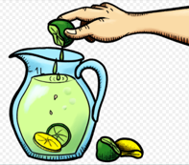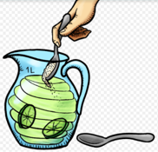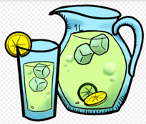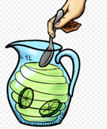

Watch the following video of the parts of a recipe, which will help you identify each of them. / Observa el siguiente video de las partes de una receta, que será de ayuda a identificar cada una de ellas.

- Video. Parts of a recipe.
https://youtu.be/FsTgRs9px2Q

English | Español
Parts of a recipe.  The title.  The ingredients.  The preparation steps. | Partes de una receta.  El título.  Los ingredientes.  Los pasos de la preparación.

What´s the favorite preparation step of the lemonade recipe? / ¿Cuál es el paso de preparación favorito de la receta de limonada?

Some of your classmates sent a few messages saying what their favorite steps in the lemonade recipe are. / Algunos de tus compañeros enviaron algunos mensajes diciendo cuáles son sus pasos favoritos de la receta de limonada.

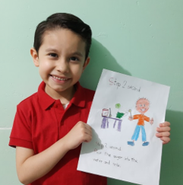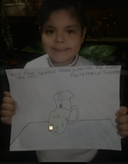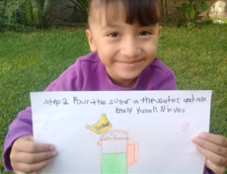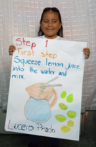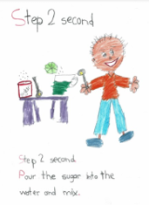

Check the ingredients to make a lemonade. / Revisa los ingredientes para hacer limonada.
Water, sugar, lemon or lime. / Agua, azúcar, limón o lima.
Review the preparation steps. /Repasa los pasos de preparación.

English | Español
- Pour a little sugar into the water.  - Squeeze lemon or lime juice.  - Mix | - Verter un poco de azúcar en el agua.  - Exprime el zumo de limón o de lima.  - Mezclar

La sesión ha terminado, recuerda que es muy importante que todo lo que aprendiste lo sigas poniendo en práctica.

El reto de hoy:

Make a recipe book. / Has un recetario.

Fold a piece a paper in half to make a book, on the front cover you can write: my recipes book. / Dobla una hoja de papel a la mitad para hacer un libro, en la portada puedes escribir: Mi libro de recetas.

Start adding to the book the first page with the illustration of the lemonade recipe. / Empieza añadiendo al libro la primera página, con la ilustración de la receta de limonada.

You can draw the ingredients and the preparation steps. / Puedes dibujar los ingredientes y los pasos de preparación.

Si te es posible consulta otros libros y comenta el tema de hoy con tu familia.

Si tienes dudas o necesitas ayuda para realizar las actividades propuestas o alguna sugerencia y quieren compartirlas con nosotros pueden enviarlas al correo aprende_en_casa@nube.sep.gob.mx

Si quieres practicar más puedes visitar la página: http://proni.sep.gob.mx/

¡Buen trabajo!

Gracias por tu esfuerzo.

Para saber más:
Lecturas

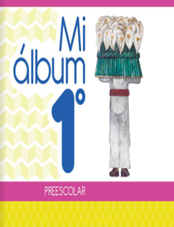
https://libros.conaliteg.gob.mx/20/K1MAA.htm

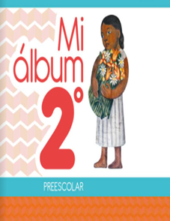
https://libros.conaliteg.gob.mx/20/K2MAA.htm

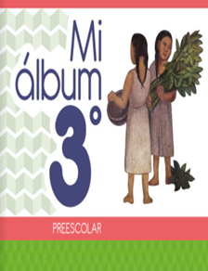
https://libros.conaliteg.gob.mx/20/K3MAA.htm

